中共罗定市委组织部

罗组干〔2022〕566号

关于李洪良同志职务任免的通知

各镇（街）党（工）委，市委各部委，市直各单位党组（党委），市各人民团体党组：
市委决定：
李洪良同志任泗纶镇党委委员、副书记，免去其市公安局党委副书记、政委职务。

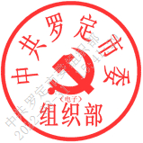
中共罗定市委组织部
2022年8月18日

抄送：云浮市公安局党委；
市委常委、副市长，市人大、市政协主要负责同志。
中共罗定市委组织部办公室 2022年8月29日印发

